BIOLÓGIA 5. B

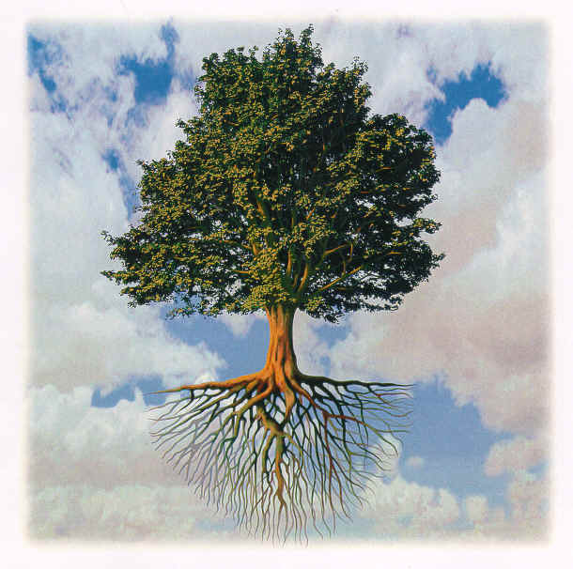
1. Napíš časti tela lesnej dreviny a aspoň jednu funkciu, ktorú vykonáva

_______________________________________

_________________________________________

_________________________________________

2. Roztrieď tieto stromy na listnaté a ihličnaté: lipa, borovica, smrek, dub, buk, smrekovec opadavý, jedľa, javor, breza
Ihličnaté: __________________________________________________________________________
Listnaté: ___________________________________________________________________________

3. Doplň text: Fotosyntéza je premena _________________________ látok (voda, oxid uhličitý) na látky organické (kyslík) a vodu. Prebieha iba za prítomnosti _____________________________________ a zeleného farbiva ______________________ .
5. Napíš názvy častí tela machu
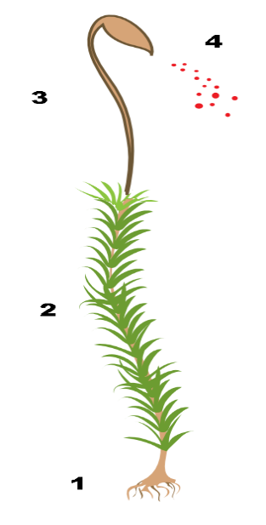
4. _______________________________________

3. ______________________

2. ______________________

1. ______________________

6. Podčiarkni lesné byliny, ktoré sú LIEČIVÉ: vranovec štvorlistý, podbeľ liečivý, snežienka jarná, pľúcnik lekársky, konvalinka voňavá

7. Napíš názvy častí tela muchotrávky zelenej
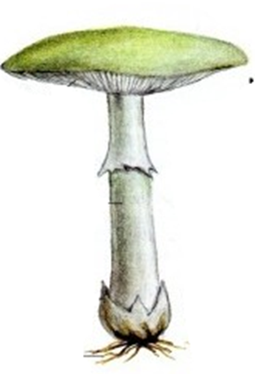
____________________________

______________________________

_______________________________
_______________________________

8. Vypíš názvy aspoň troch zástupcov
a) JEDLÝCH HÚB: ______________________________________________________________________________
b) JEDOVATÝCH HÚB: ___________________________________________________________________________

9. Doplň slová do viet: Telo lišajníka tvoria dva organizmy - __________________ a _________________. V riase prebieha ______________________________ , lebo obsahuje zelené farbivo _______________________ a huba poskytuje riase _______________.

10. Nakresli ľubovoľnú lesnú drevinu, bylinu alebo hubu a napíš jej názov

